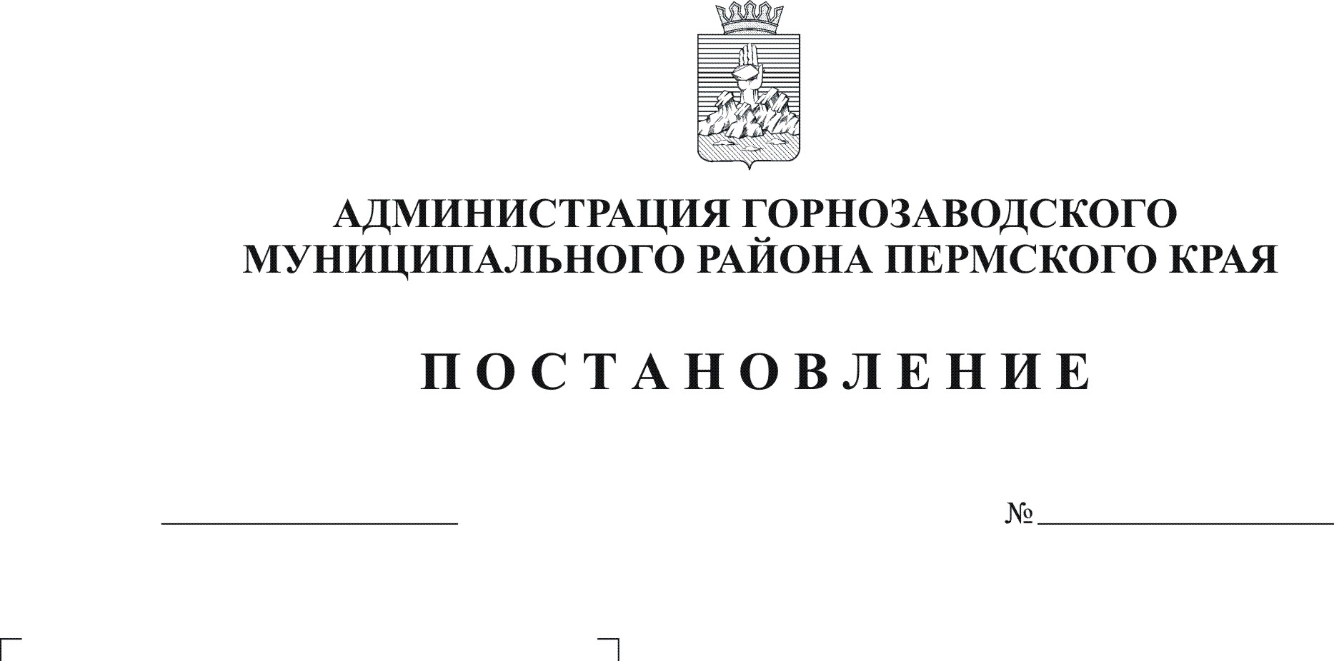
О запрете дорожного движения
грузовых автомобилей и составов
транспортных средств с разрешенной
максимальной массой более 3,5 тонн
по ул. Металлистов в г. Горнозаводске
16.08.2012
969

Руководствуясь Федеральным законом от 10 декабря 1995г. №196-ФЗ «О безопасности дорожного движения, постановлением Правительства Российской Федерации от 23 октября 1993 г. № 1090 «О Правилах дорожного движения», решением Земского Собрания Горнозаводского муниципального района от 26 марта 2008г. №13 «Об утверждении положения об автомобильных дорогах Горнозаводского муниципального района и дорожной деятельности» (в редакции решения Земского Собрания Горнозаводского муниципального района от 25.02.2010 г. №8), решением Земского Собрания Горнозаводского муниципального района от 31 января 2012 г. № 2 «О принятии части полномочий по решению вопросов местного значения от Горнозаводского городского поселения», статьей 36 Устава Горнозаводского муниципального района Пермского края, в целях обеспечения безопасности дорожного движения
ПОСТАНОВЛЯЮ:
1. Запретить дорожное движение грузовых автомобилей и составов транспортных средств с разрешенной максимальной массой более 3,5 тонн по ул. Металлистов в г.Горнозаводске от дома № 5 до дома № 27, путем установки запрещающих знаков 3.4 «Движение грузовых автомобилей запрещено».
2. Рекомендовать МУП Горнозаводский «Комбинат благоустройства», руководствуясь ГОСТ Р 52289-2004 «Технические средства организации дорожного движения. Правила применения дорожных знаков, разметки, светофоров, дорожных ограждений и направляющих устройств», до 31 августа 2012 г. установить запрещающие знаки 3.4 «Движение грузовых автомобилей запрещено».
3. Рекомендовать ОГИБДД МО МВД России «Чусовской» осуществлять контроль за соблюдением требований знаков.
4.Опубликовать настоящее постановление в районной газете «Новости» и на официальном сайте администрации Горнозаводского муниципального района.
5. Контроль за исполнением настоящего постановления возложить на заместителя главы администрации Горнозаводского муниципального района Данилова С.Г.

Глава муниципального района -
глава администрации муниципального
района А.Н. Афанасьев

Подлинный экземпляр находится в администрации муниципального района

